# Lý thuyết Bài 8: Amine

**Lý thuyết Hóa** **12 Bài 8: Amine** **- Kết nối tri thức**  
**A. Lý thuyết Amine**  
**I. Khái niệm, phân loại, đồng phân và danh pháp**  
**1. Khái niệm**  
Amine là dẫn xuất của ammonia, trong đó nguyên tử hydrogen trong phân tử ammonia được thay thế bằng gốc hydrocarbon.  
 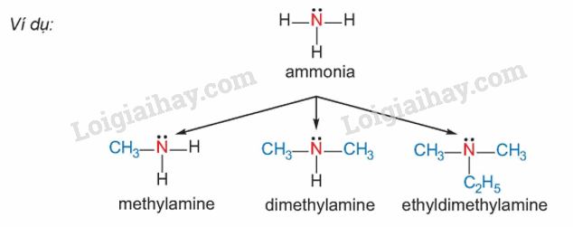  
**2. Phân loại**  
Amine thường được phân loại theo bậc của amine và bản chất gốc hydrocarbon  
- Bậc của amine được tính bằng số gốc hydrocarbon liên kết trực tiếp với nguyên tử nitrogen.  
Theo đó được phân loại thành amine bậc một, amine bậc hai và amine bậc ba  
 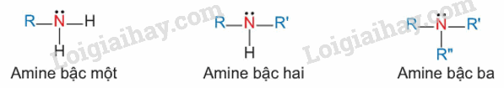  
- Dựa trên đặc điểm cấu tạo của gốc hydrocaron, amine được phân thành nhiều loại, trong đó hai loại điểm hình là alkylamine (nhóm amine liên kết với gốc alkyl) và acrylamine (nhóm amine liên kết trực tiếp với nguyên tử carbon của vòng benzene).  
**3. Đồng phân**  
Các amine có từ hai nguyên tử carbon trong phân tử bắt đầu xuất hiện đồng phân. Amine có thể có đồng phân: bậc amine, mạch carbon và vị trí nhóm amine.  
**4. Danh pháp**  
Tên của các amine đơn chức được gọi theo danh pháp gốc – chức và danh pháp thay thế:  
+ Danh pháp gốc – chức: tên gốc hydrocarbon + amine  
+ Danh pháp thay thế: tên hydrocarbon mạch chính (bỏ e) + vị trí nhóm amine + amine  
**II. Đặc điểm cấu tạo**  
Hình dạng phân tử của methylamine và anilin được mô tả như sau:  
 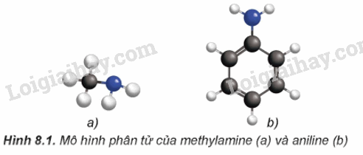  
- Trong phân tử amine, nguyên tử nitrogen còn có cặp eletron chưa liên kết. Cấu tạo của amine tương tự ammonia nên amine có một số tính chất hóa học tương tự ammonia.  
**III. Tính chất vật lí**  
- Amine có nhiệt độ sôi cao hơn hydrocarbon có cùng số nguyên tử carbon hoặc có phân tử khối tương đương.  
- Methylamine, ethyamine, dimethylamine và trimethylamine là những chất khí, có mùi tanh của các hoặc mùi khai tương tự ammonia (tùy nồng độ). Các amine có số nguyên tử carbon nhỏ thường tan tốt trong nước nhờ tạo được liên kết hydrogen với nước.  
**IV. Tính chất hóa học**  
**1. Tính base và phản ứng tạo phức**  
- Amine thể hiện tính base yếu. Dung dịch các alkylamine có thể làm quỳ tím đổi màu xanh, còn dung dịch anilin không làm đổi màu quỳ tím  
 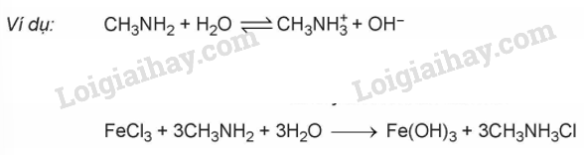  
- Các amine như methylamine hay ethylamine tác dụng với Cu(OH)2 tạo dung dịch phức chất có màu xanh lam.  
 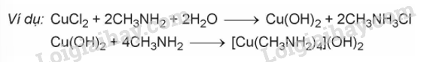  
**2. Phản ứng với nitrous acid**  
- Alkylamine bậc một tác dụng với nitrous acid ở nhiệt độ thường tạo thành alcohol và giải phóng khí nitrogen (phản ứng này thường được dùng để nhận biết alkylamine bậc một)  
Ví dụ: CH3NH2 + HONO →→ CH3OH + N2 + H2O  
- Aniline tác dụng với nitrous acid ở nhiệt độ thấp tạo thành muối diazonium  
**3. Phản ứng của anilin với nước bromine**  
- Do ảnh hưởng của nhóm – NH2, anilin tham gia phản ứng thế nguyên tử H của vòng benzene hơn so với benzene, ưu tiên thế vào vị trí ortho và para so với nhóm – NH2  
 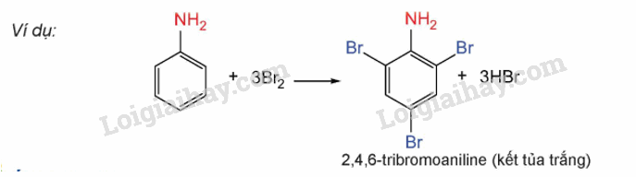  
**V. Ứng dụng**  
**1. Alkyl hóa ammonia**  
Alkylamine được điều chế từ ammonia và dẫn xuất halogen  
 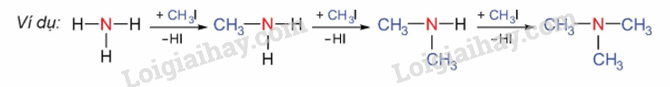  
**2. Khử hợp chất nitro**  
Aniline và các acrylamine thường được điều chế bằng cách khử hợp chất nitrobenzene bởi một số kim loại (Zn, Fe,…) trong dung dịch HCl.  
   
**B. Trắc nghiệm Amine**  
Đang cập nhật …  
**C. Sơ đồ tư duy Amine**